Plánovanie procesov
PPlánovanie času procesora patrí do základných funkcií operačného systému. Prideľovaním procesora jednotlivým procesom sa práca celého počítačového systému zefektívni.

Základné princípy
Plánovanie času procesora je základom multiprogramovania. Prepínaním CPU medzi procesmi OS zefektívňuje prácu počítača.
Základnou myšlienkou multiprogramovania je, aby stále bežalo niekoľko procesov, aby sa procesor maximálne využíval. V jednoprocesorových systémoch samozrejme beží v danom čase vždy len jeden proces. Ak v systéme je viac procesov, tie musia čakať, kým sa procesor uvoľní.
Idea multiprogramovania je jednoduchá. Proces sa vykonáva, kým nemusí z určitých dôvodov čakať napr. na dokončenie V/V operácie. V jednoduchom OS (ktorý nevyužíva multiprogramovanie) procesor v tejto dobe bude voľný a nebude vykonávať žiadnu užitočnú prácu. V multiprogramovom systéme sa pokúšame tento čas využiť efektívnejšie. V pamäti je viac programov naraz. Ak bežiaci proces je zablokovaný a musí čakať, OS mu odoberie procesor a pridelí ho ďalšiemu procesu.
Plánovanie prostriedkov patrí medzi najzákladnejšie úlohy OS. Skoro všetky prostriedky sa musia pred použitím naplánovať. Prakticky v operačnom systéme existujú štyri typy plánovania. Tri z nich sa týkajú procesov: dlhodobé, strednodobé a krátkodobé plánovanie. Štvrtý typ je plánovanie obsluhy V/V požiadaviek a bude rozobratý v kapitolách o správe periférnych zariadení. Plánovanie času procesora ako najzákladnejšieho prostriedku tvorí podstatnú časť návrhu OS a tomuto problému je venovaná táto kapitola.

Cykly práce procesora a periférií
Pozorovaním činností procesov sa zistilo, že vykonanie procesu pozostáva z cyklov práce procesora a čakania na V/V operácie. Práca procesu začína cyklom procesora a pokračuje striedaním cyklu procesora so stavmi čakania na V/V. Proces končí zasa cyklom procesora, aby mohol byť dokončený štandardnými dokončovacími operáciami.
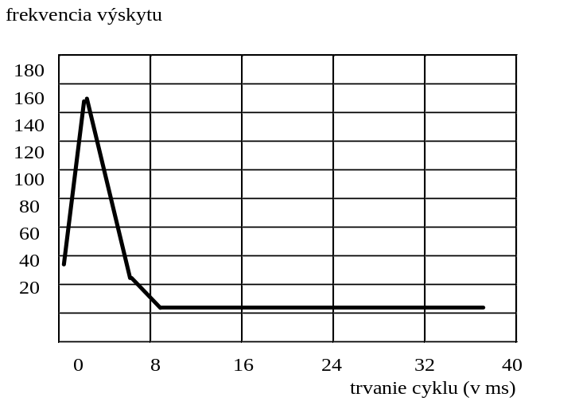
Obr. 5.1 Histogram cyklov CPU
Aby bolo možné ohodnotiť proces, bolo zmerané trvanie cyklov práce procesora.
Aj keď od procesu k procesu a od počítača k počítaču sa hodnoty týchto časov môžu značne líšiť, ich frekvenčná krivka má charakter, aký je ukázaný na 1,.t. j. exponenciála alebo hyperexponenciála. Z nej môžeme vyčítať, že množstvo krátkych intervalov využitia procesora je veľké a množstvo dlhých intervalov je malé. Programy viazané prevažne na V/V budú mať veľmi mnoho krátkych perióy využitia procesora a naopak, programy viazané na procesor budú mať malo dlhých periód využitia procesoré. Tieto rozdiely sú dôležité pre správny výber plánovacieho algoritmu pre čas procesora.

Preemptívne plánovanie
Rozhodovanie o plánovaní času procesora sa môže urobiť vždy pri jednom z nasledujúcich prechodov:
- Keď proces prepína zo stavu bežiaci do stavu čakajúci (čakanie na dokončenie V/V operácie alebo čakanie na ukončenie potomka).
- Keď proces prepína zo stavu bežiaci do stavu pripravený.
- Keď proces prepína zo stavu čakajúci do stavu pripravený.
- Keď proces končí.

Pri prechodoch v bodoch 1 a 4 nie je možnosť výberu pre plánovanie. Nový proces sa musí vybrať pre vykonanie.
Keď sa plánovanie vykonáva len v prípadoch 1 a 4 hovoríme, že ide o nepreemptívne plánovanie, inak plánovanie je preemptívne. Pri nepreemptívnom plánovaní, keď sa raz procesor pridelí procesu, proces sa vykonáva až do svojho ukončenia, alebo pokiaľ nevznikne požiadavka na V/V. Táto metóda plánovania je použitá v OS Microsoft Windows. Pre určité HW platformy je toto jediná možná metóda plánovania, pretože nevyžaduje špeciálny HW (napr. časovač).
Preemptívne plánovanie je náročnejšie. V tomto prípade treba rátať s procesmi, ktoré zdieľajú dáta, a je potrebné udržiavať tieto dáta v konzistentnom tvare pri prepnutí kontextu procesu. To vyžaduje dodatočné synchronizačné prostriedky, ako uvedieme ďalej.
Preemptívne plánovanie má vplyv na návrh jadra operačného systému. Počas spracovania systémového volania jadro vykonáva činnosť v prospech procesu. Počas tohto spracovania je možné, že jadro musí meniť dôležité dáta (napr. V/V fronty). Ak počas tejto činnosti je proces prepnutý, systémové dáta zostanú v nekonzistentnom stave, čo je neprípustný stav. Niektoré OS, vrátane väčšiny verzií Unix-u, riešia tento problém čakaním na ukončenie systémového volania alebo na V/V operáciu, pred prepnutím kontextu procesu.

Dispečer
Ďalší komponent, ktorý sa zúčastňuje na plánovaní času procesora, je dispečer. Dispečer je modul, ktorý umožňuje procesoru riadiť procesy, vybrané krátkodobým plánovačom. Jeho funkcie sú:
- prepínanie kontextu,
- prepínanie do používateľského režimu,
- skok na príslušnú adresu po opätovnom spustení programu.

Dispečer musí byť čo najrýchlejší, pretože sa volá pri každom prepnutí procesov.

Kritériá plánovania
Jednotlivé plánovacie algoritmy majú rôzne vlastnosti a môžu uprednostňovať rôzne skupiny procesov. Pri výbere algoritmu pre danú situáciu musíme mať na vedomí vlastnosti jednotlivých algoritmov.

Pre posudzovanie vlastností plánovacích algoritmov je možné zvoliť rôzne kritériá. Podľa toho, ktoré charakteristiky sú zvolené na porovnanie algoritmov, je možné získať značné rozdiely pri určovaní optimálneho algoritmu. Používané kritériá sú nasledujúce:

- Využitie procesora. Snaha je zamestnávať procesor čo najviac. Využitie procesora môže byť od 0 do 100 percent. V reálnom systéme využitie procesora by malo byť v hraniciach od 40 % (pre málo zaťažený systém) do 90 % (pre silne zaťažený systém).
- Priepustnosť. Ak procesor spracováva proces, vykonáva prácu. Jedna z možností merania vykonanej práce je počet ukončených procesov pre danú časovú jednotku. Túto veličinu nazývame priepustnosť.
- Čas vykonania. Časový interval od vzniknutia procesu do jeho ukončenia sa nazýva čas vykonania. Je to súčet času čakania na vstup do pamäte, času stráveného vo fronte pripravených procesov, času vykonávania a času V/V operácií.
- Čas čakania. Algoritmy plánovania neovplyvňujú čas, ktorý proces venuje vykonávaniu V/V operácií, ale len čas, ktorý proces strávi čakaním vo fronte pripravených procesov.
- Čas odozvy. V interaktívnom systéme čas vykonania nemusí byť najvhodnejšie kritérium. Často proces produkuje nejaké výsledky a potom pokračuje vo výpočte ďalších, kým sa predchádzajúce dostanú k používateľovi. Iným ukazovateľom je čas od vystavenia požiadavky do prvej odozvy na túto požiadavku, ktorý nazývame čas odozvy.

Vo všeobecnosti je žiadúce maximalizovať využitie procesora a priepustnosť a minimalizovať čas vykonania, čas čakania a čas odozvy. Avšak niekedy je žiadúce optimalizovať maximálne a minimálne hodnoty namiesto priemerných hodnôt. Napr. ak chceme aby všetci používatelia dostali dobré služby, budeme sa snažiť minimalizovať maximálnu dobu odozvy.

Plánovacie algoritmy
Plánovanie času procesora rieši problém, ktorému procesu z frontu pripravených procesov má byť pridelený procesor. V nasledujúcom oddieli popíšeme niektoré z týchto algoritmov.

Spracovanie v poradí príchodu (FCFS - First Come, First Served)
Najjednoduchší z algoritmov plánovania je algoritmus spracovania v poradí príchodu. Podľa tohoto algoritmu proces, ktorý požiadal prvý o pridelenie procesora ho dostane ako prvý. Implementácia tohoto algoritmu sa uskutočňuje pomocou frontu FIFO. Keď proces vstúpi do frontu pripravených procesov, jeho riadiaci blok (PCB) sa zaradí na koniec frontu. Keď sa procesor uvoľní, pridelí sa procesu, ktorý je na čele frontu. Bežiaci proces sa odstráni z frontu.
Stredná doba čakania pri použití FCFS je často veľmi dlhá. Predpokladajme, že nasledovná množina procesov vzniká v čase 0 a má požiadavky na čas procesora, ktoré sú zadané v milisekundách (ďalej ms):

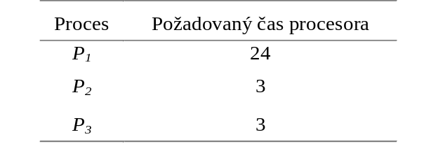
Ak procesy prídu v poradí P₁, P₂, P₃ a sú obsluhované v poradí FCFS, potom získame tento diagram:
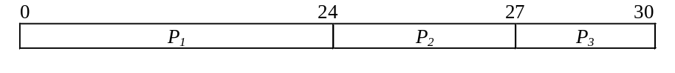

Pre časy čakania získame nasledujúce hodnoty. Proces P₁ nebude čakať, P₂ bude čakať 24 ms, P₃ bude čakať 27 ms. Takže priemerná doba čakania je 17 ms, t. j.
(0 + 24 + 27). Ak procesy prídu v poradí P₂, P_{3,} P₁, potom výsledok pre čas čakania bude (6 + 0 + 3)/3=3 ms. Podstatné je zníženie času čakania. Takže priemerný čas čakania pri plánovaní podľa poradia príchodu je všeobecne dosť veľký a mení sa značne podľa požiadaviek procesov na čas procesora.
Algoritmus plánovania v poradí príchodu nie je preemptívny. Keď proces dostane raz pridelený procesor, vykonáva sa až do ukončenia, alebo kým nepožiada o V/V operáciu. Plánovanie procesov podľa poradia ich príchodu môže neúmerne predĺžiť čas čakania krátkych procesov. Tento algoritmus je ťažko použiteľný v time-sharingových systémoch, kde je dôležité, aby každý používateľ získaval čas procesora v pravidelných intervaloch a nie je žiadúce, aby jeden proces zadržal procesor na dlhšiu dobu.

Najkratší proces najskôr (SJF - Shortest Job First)
Tento algoritmus poskytuje k plánovaniu iný prístup. Poradie spracovania procesov sa určuje podľa požadovanej doby obsluhy procesu. Keď sa procesor uvoľní, pridelí sa procesu, ktorý požaduje najmenšiu dobu na svoje dokončenie (ak proces medzitým bol čiastočne spracovaný). Ak dva procesy majú rovnaké požadované doby obsluhy, vyberajú sa podľa poradia príchodu. Čitateľ si určite všimne, že názov algoritmu nezodpovedá celkom jeho popisu, ale v literatúre sa ujal pod týmto názvom, preto je použitý aj v tomto texte.
Na ilustráciu znova použijeme množinu procesov s rôznymi požiadavkami na čas procesora.

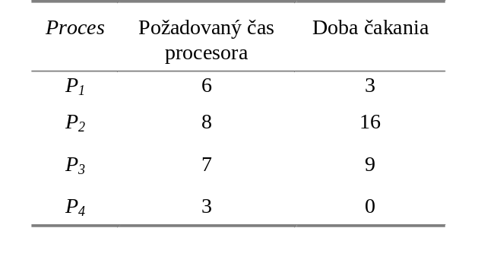
Podľa algoritmu SJF poradie spracovania procesov bude P₄ , P₁ , P₃ , P₂.
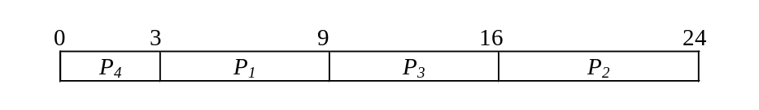
Priemerná doba čakania je (3+16+9+0)/4=7 ms. Ak použijeme algoritmus FCFS, priemerná doba čakania bude 10.25 ms. Algoritmus SJF je optimálny v tom, že dáva najlepšie výsledky v priemernej dobe čakania pre danú množinu procesov.
Nedostatkom tohoto algoritmu je, že je potrebné dopredu vedieť dĺžku požadovanej doby obsluhy. Pri dávkovom spracovaní môžeme použiť časový limit pre spracovanie dávky, ktorý zadáva používateľ. Tak sú užívatelia nútení odhadovať požadované doby presne, pretože to im zaistí rýchlejšiu odozvu. Tento algoritmus sa často používa pri dlhodobom plánovaní.
Aj keď algoritmus SJF dáva optimálne výsledky, nedá sa použiť na krátkodobé plánovanie, pretože nie je známa dĺžka ďalšej požiadavky procesu na čas procesora. Jeden možný prístup je odhad tejto hodnoty, ktorú nevieme, ale môžeme predpovedať. Očakávame, že ďalšia požiadavka bude mať dĺžku podobnú predchádzajúcim. Potom na základe predpovedaných dĺžok môžeme vybrať proces s najmenšou požiadavkou.
Ďalšia požiadavka sa obyčajne odhaduje ako exponenciálny priemer nameraných dĺžok predchádzajúcich požiadaviek. Nech t_{n} je dĺžka n-tej požiadavky na čas procesora a nech τ_{n+1} je naša predpoveď dĺžky ďalšej požiadavky. Potom pre α, kde 0≤ α≤1 definujeme

τ_{n+1} = α.t_{n} + (1-α).τ_{n}

Tento vzorec definuje exponenciálny priemer. Hodnota t_{n} obsahuje poslednú informáciu, τ_{n} obsahuje históriu. Parameter α definuje relatívnu váhu blízkej a vzdialenejšej histórie našich predpovedí. Ak α = 0, potom τ_{n+1} = τ_{n}, t. j. blízka história nemá vplyv; ak α = 1, potom τ_{n+1} = t_{n}, t. j. vzdialenejšia história nemá vplyv. Najčastejšie α = 1/2, čo znamená, že blízka a vzdialenejšia história predpovedí rovnako ovplyvňuje novú predpoveď.
Algoritmus SJF môže byť preemptívny a nepreemptívny. Výber sa robí, keď do frontu pripravených procesov príde nový proces a predchádzajúci sa ešte vykonáva. Nový proces môže mať menšie požiadavky na čas procesora ako zostávajúce požiadavky práve vykonávaného procesu. Preemptívny algoritmus prepne bežiaci proces, zatiaľ čo nepreemptívny ho nechá dobehnúť. Preemptívny algoritmus sa niekedy nazýva plánovanie podľa najkratšej zostávajúcej doby na vykonanie (SRTF - Shortest Remaining Time First).
Nasledujúci príklad uvádza 4 procesy, dĺžka doby vykonania a čas príchodu sú uvedené v ms.

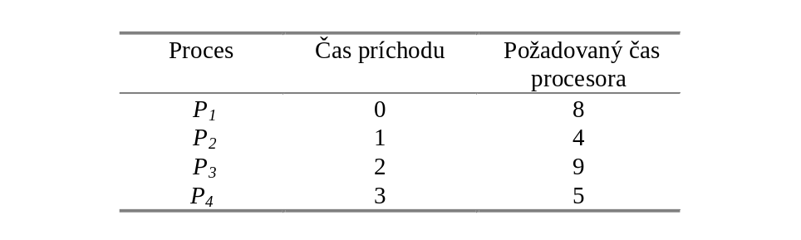

Plánovanie procesov podľa SJF bude nasledujúce :

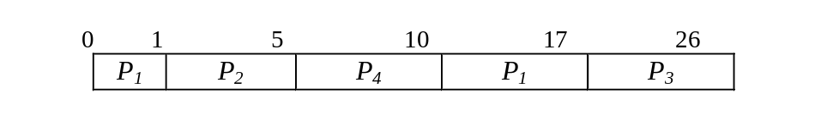

Proces P₁ štartuje v čase 0, pretože je jediný proces vo fronte. Proces P₂ prichádza v čase 1. Zostávajúci čas procesu P₁ (7 ms) je väčší ako čas, ktorý požaduje P₂ (4 ms), takže proces P₁ je prepnutý a je naplánovaný proces P₂ . Priemerný čas čakania z tohoto príkladu je

((10 - 1) + (1+1) + (17 - 2) + (5 - 3))/4 = 6.5 ms.
Nepreemptívne plánovanie by dosiahlo čakaciu dobu 7.75 ms.

Prioritné plánovanie
Algoritmus SJF je špeciálny prípad obecného algoritmu plánovania podľa priorít. Podľa algoritmu plánovania podľa priorít, každý proces má pridelenú prioritu a procesor je pridelený procesu s najvyššou prioritou. Procesy s rovnakou prioritou sa plánujú podľa poradia príchodu (FCFS).
Priority patria obyčajne do pevného intervalu celých čísel napr. od 0 do 7 alebo od 0 do 4095. Neexistuje všeobecne prijaté ustanovenie, že 0 je najnižšia alebo najvyššia priorita. Niektoré systémy používajú menšie čísla na označenie menšej priority, iné naopak. V tomto texte nižšie čísla budú označovať vyššiu prioritu.
V nasledujúcom príklade predpokladáme, že množina procesov prichádzajúca v čase 0 je P₁, P₂ , ....., P₅ s dĺžkami požadovanej doby obsluhy udanými v ms.

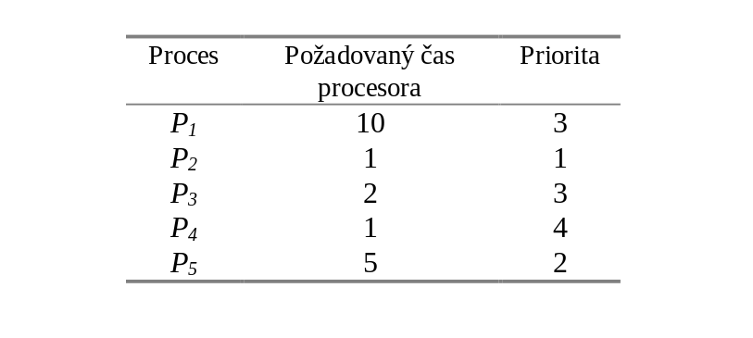
Podľa prioritného plánovania sa procesy budú vykonávať v tomto poradí:

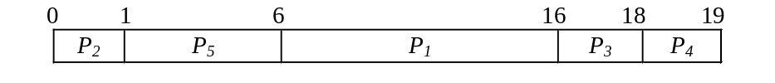

Priemerná doba čakania je 8.2 ms. Priority môžu byť definované buď interne alebo externe. Interne definované priority využívajú niektoré merateľné hodnoty, aby určili prioritu procesu, napr. časové limity, požiadavky na pamäť, počet otvorených súborov, pomer priemerných požiadaviek na V/V k priemeru požiadaviek na procesor. Externé priority sa nastavujú podľa kritérií, ktoré sú externé vzhľadom na OS, ako napr. dôležitosť procesu, alebo nejaké pracovné faktory, vyplývajúce z povahy nasadenia.
Prioritné plánovanie môže byť preemptívne alebo nepreemptívne. Keď proces príde do frontu pripravených procesov, jeho priorita sa porovnáva s prioritou bežiaceho procesu. Pri preemptívnom plánovaní proces bude prepnutý, ak priorita nového procesu je vyššia ako jeho. Pri nepreemptívnom plánovaní nový proces sa umiestni na začiatok frontu pripravených procesov.
Hlavný problém v prioritnom plánovaní je nekonečné blokovanie alebo starvácia. Proces, ktorý je pripravený na spustenie, ale nedostáva procesor, sa môže pokladať za blokovaný. Pri prioritnom plánovaní je možné, že v silne zaťaženom systéme niektoré procesy s nižšou prioritou budú čakať nekonečne dlho na pridelenie procesora. Všeobecne môžu nastať dva prípady: buď proces bude niekedy spustený alebo systém spadne a zrušia sa všetky nedokončené procesy s nižšou prioritou.
Riešením tohoto problému je postupné zvyšovanie priority procesov, ktoré dlho čakajú. Napr. ak máme interval priorít od 0 do 127, mohli by sme zvyšovať prioritu čakajúcich procesov každých 15 minút. V takom prípade proces, ktorý má počiatočnú prioritu dokonca 0, bude nakoniec mať najvyššiu prioritu a bude vykonaný, aj keď zvyšovanie priority zaberie viac ako 32 hodín!!

Cyklické plánovanie (Round Robin)
Algoritmus cyklického plánovania (Round Robin - RR) bol navrhnutý špeciálne pre time-sharing-ové systémy. Je podobný algoritmu FCFS, ale je preemptívny. Definuje sa malý časový úsek - časové kvantum (q), ktoré je obyčajne od 10 do 100 ms. Front pripravených procesov sa spracováva ako cyklický front. Plánovač prideľuje postupne každému procesu z frontu jedno časové kvantum.
Cyklické plánovanie sa implementuje tak, že front pripravených procesov je typu FIFO. Nový proces sa pridáva na jeho koniec. Plánovač vyberá proces vždy zo začiatku frontu, nastavuje časovač na 1 časové kvantum a spúšťa proces.
Ďalšia činnosť procesu môže byť nasledovná: proces môže potrebovať procesor na menší čas ako je časové kvantum a v takomto prípade uvoľní dobrovoľne procesor. Plánovač vyberie a spustí ďalší z pripravených procesov. Ak proces potrebuje čas dlhší ako je časové kvantum, po uplynutí kvanta časovač spôsobí prerušenie. Zapamätá sa kontext procesu a proces sa uloží na koniec frontu, z ktorého sa vyberie ďalší pripravený proces.
Priemerná doba čakania pri algoritme RR je niekedy dosť dlhá. Predpokladajme príchod nasledujúcich procesov v čase 0. Požadované doby spracovania každého procesu sú v ms.
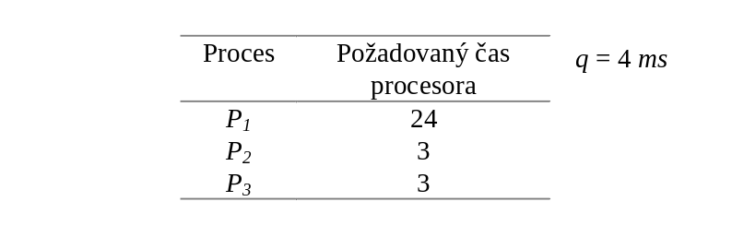
Prvé časové kvantum dostane proces P₁, pretože tento proces potrebuje ďalších 20 ms, bude prerušený po uplynutí q. Potom sa spustí P₂, ale tento proces nespotrebuje celé časové kvantum. Ďalej sa bude spracovávať proces P₃. Keď každý z procesov dostane 1 časové kvantum, príde na rad znova proces P₁. Výsledné poradie vykonávania bude nasledujúce :
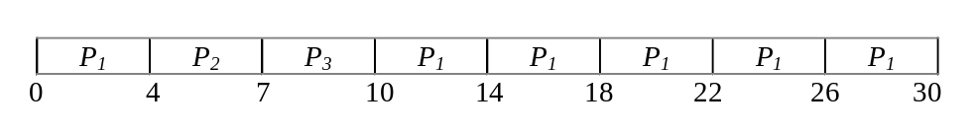
Priemerná doba čakania je 17/3 = 5.66 ms.
Algoritmus RR je preemptívny, ak proces potrebuje viac ako 1 časové kvantum, jeho vykonanie je prerušené, kontext zapamätaný a proces odložený na koniec frontu pripravených procesov.
Ak v systéme máme n procesov a prideľujeme časové kvantum q, potom každý proces dostáva 1/n -tú časť z času procesora v dávkach najviac po 1q. Každý proces čaká nie viac ako (n-1)xq časových kvánt, kým príde znovu na rad.
Výkonnosť algoritmu RR silne závisí od veľkosti časového kvanta. V extrémnom prípade, keď q je nekonečne veľké, RR bude rovnocenný s FCFS. Ak q je veľmi malé, potom výsledný efekt (len teoreticky) by bol, ako keby proces mal pre seba procesor s rýchlosťou 1/n z rýchlosti skutočného procesora, kde n je počet procesov.
V skutočnosti ale musíme zobrať do úvahy čas na prepnutie kontextu procesu. Predpokladajme, že máme len jeden proces s požadovanou dobou obsluhy 10 ms. Ak q = 12 ms, potom prepnutie nebude potrebné. Ak q = 6, bude potrebné jedno prepnutie a ak q = 1 ms, potom bude potrebných 9 prepnutí, čo náležíte spomalí proces - pozri 2. Čas vykonania tiež závisí od časového kvanta., priemerná doba vykonania pre množinu procesov sa nemusí nutne skracovať s nárastom časového kvanta. Vo všeobecnosti priemerná doba vykonania sa môže zlepšiť, ak väčšina procesov ukončí svoje vykonanie behom jedného časového kvanta. Napr. ak máme 3 procesy a každý požaduje 10 časových jednotiek a q = 1, potom priemerný čas vykonania je 29. Ak q = 10, potom priemerná doba vykonania klesne na 20. Ak pridáme k tomu čas potrebný pre prepnutie kontextu, priemerná doba vykonania narastá pre menšie časové kvantum, pretože sa požaduje väčší počet prepnutí kontextu.

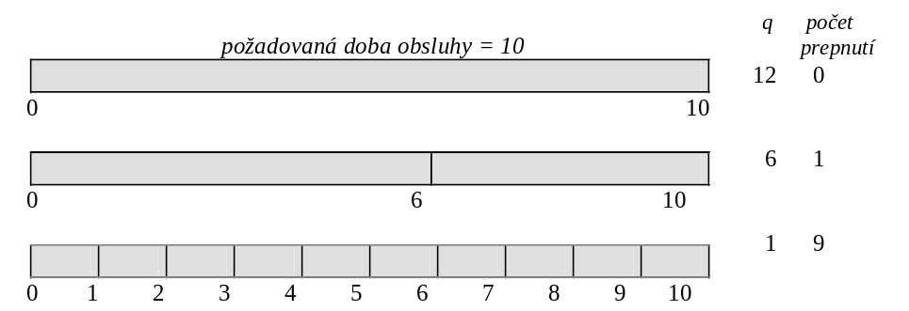
Obr. 5.2 Vplyv veľkosti časového kvanta na počet prepnutí
Keď zoberieme do úvahy predchádzajúce protichodné požiadavky, tak nám vychádza, že optimálny je prípad, keď 80 % procesov končí svoje vykonanie v priebehu jedného časového kvanta. Najčastejšie sa používa q = 100 ms, čo znamená, že približne 10 - 30 % času je venovaných režijnej práci systému pre prepnutie kontextu.

Plánovanie s viacerými frontmi
Táto trieda plánovacích algoritmov bola navrhnutá pre situácie, kedy sa procesy dajú ľahko rozdeliť na rôzne skupiny. Napríklad, veľmi často procesy v systéme sa delia na interaktívne a dávkové. Tieto dve skupiny majú odlišné požiadavky na čas odozvy a tiež môžu mať odlišné potreby plánovania.
Plánovanie s viacerými frontmi delí front pripravených procesov na niekoľko frontov, pozri 4. Procesy sú zaraďované do príslušného frontu podľa niektorej vlastnosti procesu - napr. veľkosť, priorita, typ procesu atď. Každý front má svoj plánovací algoritmus, napr. môžu byť použité oddelené fronty pre interaktívne procesy a pre procesy na pozadí. Interaktívne procesy by sa mohli plánovať podľa RR a procesy na pozadí podľa FCFS algoritmu.

Navyše sa tu musí vykonať aj plánovanie medzi frontmi, ktoré sa bežne implementuje ako preemptívne plánovanie s pevnými prioritami. Napr. procesy na popredí vždy majú vyššiu prioritu ako procesy na pozadí.
Na 4 je uvedený príklad plánovania nasledujúcimi 5-timi frontmi:

- Systémové procesy
- Interaktívne procesy
- Interaktívne editovacie procesy
- Dávkové procesy
- Procesy študentov
Každý front má absolútnu prioritu nad frontmi s nižšou prioritou. Napr. žiadny z dávkových procesov nemôže byť vykonaný, kým fronty pre systémové procesy, interaktívne procesy a interaktívne editovacie procesy nebudú prázdne.
Iná alternatíva plánovania je rozdelenie času procesora medzi frontmi. Každý front dostáva určitú časť času procesora a delí ju medzi procesy vo fronte. Napr. ak máme dva fronty - pre procesy na popredí a pre procesy na pozadí, potom front procesov na popredí môže dostať 80 % času procesora, ktorý môže rozdeliť medzi procesy na základe algoritmu RR, a front procesov na pozadí dostane 20 % času procesora, ktorý môže rozdeliť medzi procesy na základe algoritmu FCFS.
Pri plánovaní s viacerými frontmi sú procesy pevne spojené s jedným frontom a nemenia ho, kým sa nedokončia. Je to dané tým, že rozdelenie procesov je urobené na základe charakteristiky procesu, ktorá zostáva nemenná. Tým sa získava výhoda nižšej réžie pri plánovaní, ale všeobecne tento algoritmus je málo flexibilný.

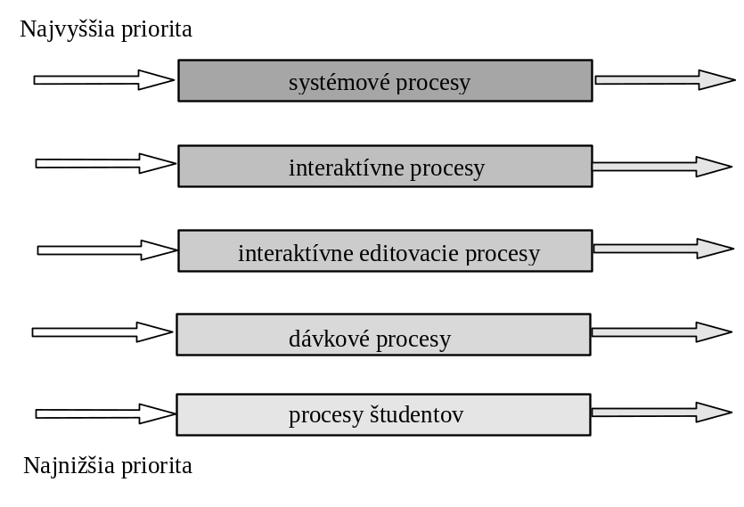
Obr. 5.3 Plánovanie s viacerými frontmi

Plánovanie s viacerými frontmi so spätnou väzbou (Multilevel feedback)
Plánovanie s viacerými frontmi so spätnou väzbou dovoľuje procesom pohybovať sa medzi frontmi. Základná myšlienka je rozdeliť procesy podľa ich požiadaviek na cyklus procesora (pozri 5.1.1). Napr. predpokladajme plánovač, ktorý má 3 fronty - očíslované 0, 1, 2 (5). Plánovač najskôr vykoná všetky procesy z frontu 0. Keď bude front 0 prázdny, začnú sa vykonávať procesy z frontu 1 a potom procesy z frontu 2. Ak medzitým príde proces do frontu 0, preruší vykonanie procesu z frontu . Podobne príchod procesu do frontu 1 preruší vykonanie procesu z frontu 2.
Proces pripravený na vykonanie sa dáva do frontu 0. Vo fronte 0 proces dostáva časové kvantum 8 ms. Ak sa proces nedokončí v tomto čase, presunie sa na koniec ďalšieho frontu. Ak front 0 je prázdny, vyberie sa na vykonanie prvý proces z frontu 1. V tomto fronte procesy dostávajú časové kvantum 16 ms. Ak sa proces ani za tento čas nedokončí, presunie sa do frontu 2, kde sa procesy vykonávajú podľa algoritmu FCFS, za predpokladu, že fronty 0 a 1 sú prázdne.
Tento algoritmus uprednostňuje procesy, ktoré majú čas cyklu CPU 8 ms alebo menej. Procesy, ktoré potrebujú viac ako 8 ms, ale menej ako 24 ms sú tiež obslúžené rýchlo, aj keď s menšou prioritou ako kratšie procesy. Dlhšie procesy automaticky klesnú do frontu 2, kde sú obslúžené v poradí FCFS.

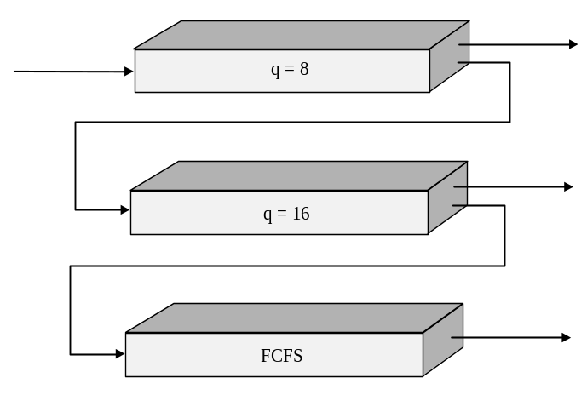
Obr. 5.4 Plánovanie s viacerými frontmi so spätnou väzbou
Plánovač používajúci fronty so spätnou väzbou je definovaný pomocou týchto parametrov:
- počet frontov,
- plánovací algoritmus pre každý front,
- metóda, ktorá sa používa na určenie momentu, kedy proces má byť presunutý do frontu s vyššou prioritou,
- metóda, ktorá sa používa na určenie momentu, kedy proces má byť presunutý do frontu s nižšou prioritou,
- metóda, ktorá sa používa na určenie frontu, do ktorého sa zaradí proces, ktorý potrebuje byť obslúžený.

Algoritmus plánovania používajúci fronty so spätnou väzbou je najuniverzálnejší plánovací algoritmus, ale i najzložitejší. Môže byť prispôsobený pre rôzne systémy, ale potrebuje starostlivý výber parametrov, aby sa docielilo optimálne plánovanie.

Porovnanie funkčných vlastností plánovacích algoritmov
Funkčné vlastnosti rôznych plánovacích algoritmov sú rozhodujúce pre výber jedného z nich pre plánovanie procesov. Avšak absolútne porovnanie vlastnosti nie je možné, pretože relatívny výkon konkrétneho plánovacieho algoritmu je závislý od mnohých rôznych faktorov ako napr. distribučná funkcia pravdepodobnosti požadovaných časov na obsluhu rôznych procesov, mechanizmus prepínania kontextu, povaha V/V požiadaviek, výkon V/V systému a ďalších.
V tabuľke 5.1 je uvedené porovnanie funkčných vlastností plánovacích algoritmov za predpokladu poissonovského rozloženia príchodov nových procesov a exponenciálnych požadovaných časov obsluhy. Porovnané sú algoritmy FCFS (spracovanie v poradí príchodu), RR (cyklické plánovanie), SJF (najkratší najskôr). SRTF (najkratší zostavajúci čas) a Multilevel feedback (s viacerými frontmi so spätnou väzbou).

Tabuľka 5.1 Porovnanie funkčných vlastnosti plánovacích algoritmov

 | Proces | A | B | C | D | E | Stredná  hodnota
 | Čas príchodu | 0 | 2 | 4 | 6 | 8
 | Čas obsluhy (T_{s}) | 3 | 6 | 4 | 5 | 2
FCFS | Čas ukončenia | 3 | 9 | 13 | 18 | 20
 | Čas vykonania(T_{r}) | 3 | 7 | 9 | 12 | 12 | 8,60
 | T_{r}/T_{s} | 1,00 | 1,17 | 2,25 | 2,40 | 6,00
RR, q=1 | Čas ukončenia | 4 | 18 | 17 | 20 | 15
 | Čas vykonania(T_{r}) | 4 | 16 | 13 | 14 | 7 | 10,80
 | T_{r}/T_{s} | 1,33 | 2,67 | 3,25 | 2,80 | ,350 | 2,71
RR, q=4 | Čas ukončenia | 3 | 17 | 11 | 20 | 19
 | Čas vykonania(T_{r}) | 3 | 15 | 7 | 14 | 11 | 10,00
 | T_{r}/T_{s} | 1,00 | 2,5 | 1,75 | 2,80 | 5,50 | 2,71
SJF | Čas ukončenia | 3 | 9 | 15 | 20 | 11
 | Čas vykonania(T_{r}) | 3 | 7 | 11 | 14 | 3 | 7,60
 | T_{r}/T_{s} | 1,00 | 1,17 | 2,75 | 2,80 | 1,50 | 1,84
SRTF | Čas ukončenia | 3 | 15 | 8 | 20 | 10
 | Čas vykonania(T_{r}) | 3 | 13 | 4 | 14 | 2 | 7,20
 | T_{r}/T_{s} | 1,00 | 2,17 | 1,00 | 2,80 | 1,00 | 1,59
Multilevel | Čas ukončenia | 4 | 20 | 16 | 19 | 11
feedback | Čas vykonania(T_{r}) | 4 | 18 | 12 | 13 | 3 | 10,00
q=1 | T_{r}/T_{s} | 1,33 | 3,00 | 3,00 | 2,60 | 1,50 | 2,29
Multilevel | Čas ukončenia | 4 | 17 | 18 | 20 | 14
feedback | Čas vykonania(T_{r}) | 4 | 15 | 14 | 14 | 6 | 10,60
q=2^{i} | T_{r}/T_{s} | 1,33 | 2,50 | 3,50 | 2,80 | 3,00 | 2,63

T_{s} - čas prechodu procesu cez systém; zahŕňa časy čakania a čas vykonania
T_{r} - priemerná doba obsluhy; priemerný čas, ktorý proces strávil v stave
„bežiaci“
Multilevel Feedback, q=2^{i} znamená, že čas ktorý strávil proces v i-tom fronte je 2^{i}
Gantov diagram, uvedený na Obr. 5.5 ukazuje pridelenie času procesora procesom podľa jednotlivých plánovacích algoritmov. Tabuľka 5.2 uvádza prehľad vlastností plánovacích algoritmov, podľa ktorých je možne ich porovnať.

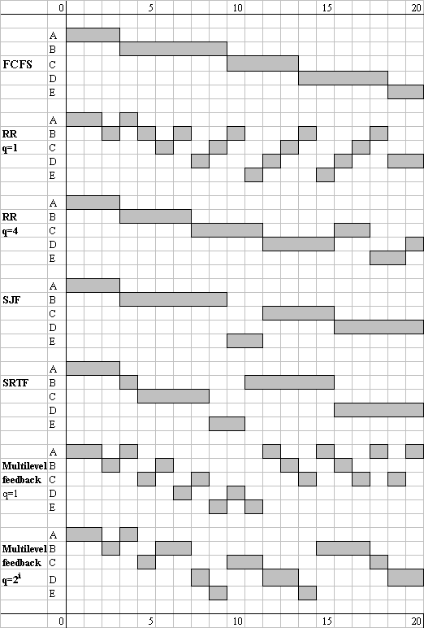
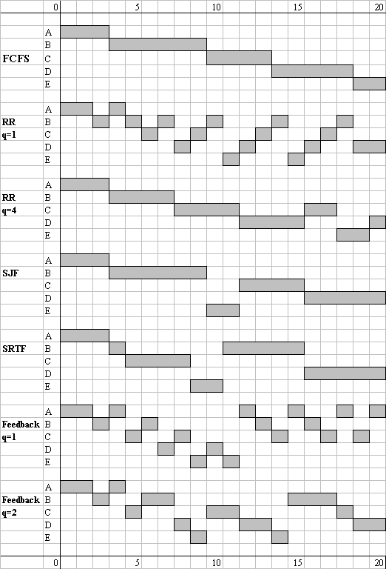
Obr. 5.5 Porovnanie plánovacích algoritmov
Tab. 5.2 Porovnanie vlastností plánovacích algoritmov

 | Funkcia  pre výber | Preempcia | Priepustnosť | Doba odozvy | Réžia | Vplyv na procesy | Starvácia
FCFS | max [w] | nie | nie je výrazná | môže byť dlhá, ak požadované časy na obsluhu sú veľmi odlišné | minimálna | penalizuje krátke procesy a procesy, viazané na V/V | nie
RR | cyklicky | áno  (po uplynutí q) | môže byť malá ak q je malé | dobrá pre krátke procesy | minimálna | rovnako spravodlivý ku všetkým procesom | nie
SJF | min[s] | nie | vysoká | dobrá pre krátke procesy | môže byť vysoká | penalizuje dlhé procesy | možná
SRTF | min[s-e] | áno  (pri príchode) | vysoká | dobrá | môže byť vysoká | penalizuje dlhé procesy | možná
ML feedback | pozri  text | áno  (po uplynutí q) | nie je výrazná | nie je výrazná | môže byť vysoká | môže uprednostňovať procesy, viazané na V/V | možná

w čas, strávený v systéme do daného okamihu, t. j. čas vykonávania plus čas čakania
e čas strávený v stave „bežiaci“ do daného okamihu
s celková požadovaná doba obsluhy procesu

    - Plánovanie viacprocesorového systému
Plánovanie procesov v systéme s viacerými procesormi je zložitejšia úloha, ako v jednoprocesorovom systéme. Aj v tomto prípade boli vyskúšané viaceré algoritmy, ale žiadny nie je ideálny. V ďalšom texte stručne uvedieme problémy, sprevádzajúce plánovanie viacprocesorových systémov.
Procesory v systéme s viacerými procesormi sú väčšinou funkčne identické (homogénne). To znamená, že procesy môžu byť vykonávané na ľubovoľnom procesore. Ak sú procesory neidentické (heterogénne), znamená to, že proces môže byť vykonaný len na procesore, pre ktorého bol inštrukčný súbor skompilovaný. To je prípad niektorých distribuovaných systémov.
Pokiaľ máme k dispozícií niekoľko identických procesorov, môžeme použiť stratégiu zdieľania zaťaženia (load sharing). To znamená, že sa práca delí medzi jednotlivé procesory. Obyčajne sa udržuje jeden front pripravených procesov a keď sa niektorý procesor uvoľní, pridelí sa mu jeden proces z frontu. Podľa tejto schémy sa môžu uplatniť dva prístupy. Podľa prvého každý procesor sa sám stará o svoju prácu. Keď sa uvoľní, preskúma front pripravených procesov a vyberie si proces na vykonávanie. Táto úloha je zložitá, pretože potrebuje synchronizáciu prístupu k spoločným dátovým štruktúram. Druhý prístup je taký, že sa určí jeden procesor ako plánovací a on prideľuje procesom procesory.
Niektoré systémy riešia všetky problémy spojené s plánovaním, V/V a inými systémovými aktivitami tak, že jeden procesor je tzv. master server. Tento prípad asymetrického multiprocesingu je jednoduchší ako symetrický multiprocesing, kedy sú procesory rovnocenné, lebo len jeden procesor pracuje so systémovými dátami, a tak odpadá potreba synchronizovať k nim prístup.

Plánovanie systémov reálneho času
Systémy reálneho času sa delia na dve skupiny. Systémy s pevnými termínmi ukončenia (hard real-time) sú také systémy, kde sa požaduje ukončenie zadanej úlohy do určitého pevne stanoveného termínu. Obyčajne sa proces dodáva aj s termínom ukončenia. Plánovač v takomto prípade buď prijme proces a garantuje, že bude ukončený do stanoveného termínu, alebo ho odmietne ako nesplniteľný. Garancia vyžaduje, aby plánovač presne vedel, koľko času vyžaduje určitá systémová funkcia. Garancia nie je možná v systémoch s virtuálnou alebo sekundárnou pamäťou. V týchto prípadoch sa nedá predvídať čas, za ktorý sa vykoná určitý proces. Takže systémy reálneho času sa skladajú zo špeciálnych programov, ktoré bežia na platformách navrhnutých pre príslušné požiadavky systému. Týmto systémom chýba univerzálnosť a plná funkčnosť moderných operačných systémov.
Systémy s variabilnými termínmi ukončenia (soft real-time) nie sú také obmedzujúce ako tie s pevnými termínmi ukončenia. V týchto systémoch sa požaduje, aby kritické procesy dostali vyššiu prioritu ako ostatné procesy. Ak bežný time-sharingový systém má aj tieto možnosti, môže sa stať, že prideľovanie prostriedkov bude nespravodlivé a spôsobí spomalenie alebo starváciu niektorých procesov. Ale sú aj prípady, kedy univerzálny systém potrebuje spúšťať náročnejšie úlohy ako sú multimediálne aplikácie alebo vysokorýchlostná interaktívna grafika, ktoré by nepracovali správne v prostredí, ktoré nemá tieto vlastnosti.
Implementácia funkcií pre reálny čas vyžaduje starostlivý návrh plánovača a adekvátne vlastnosti operačného systému. Po prvé, systém musí používať prioritné plánovanie, pričom procesy reálneho času musia mať najvyššiu prioritu a tá nesmie klesať, aj keď obyčajným procesom by sa priorita menila. Po druhé, čas reakcie dispečera musí byť krátky. Čím je čas reakcie dispečera menší, tým rýchlejšie môže byť odštartovaný proces reálneho času. Mnoho operačných systémov, vrátane väčšiny verzií Unixu, nemôže zaistiť dostatočne malý čas reakcie dispečera, pretože pred prepnutím kontextu procesu musia čakať, ak sa vykonáva V/V operácia alebo systémové volanie. V týchto prípadoch oneskorenie dispečera je veľké, lebo niektoré systémové volania sú zložité a V/V zariadenia sú pomalé.
Riešenie týchto problémov je možné niekoľkými spôsobmi: napr. dovoliť preempciu systémových volaní alebo navrhnúť celé jadro ako prerušiteľné! Posledne spomenutá metóda je použitá v systéme Solaris 2.

Otázky a úlohy
- V ktorých stavoch procesu je možné preemptívne plánovanie?
- Čo znamená starvácia procesu?
- Ktorý z nasledujúcich plánovacích algoritmov uprednostňuje krátke procesy: FCFS, RR, Multilevel feedback?
- Navrhnite a implementujte model počítačového systému, ktorý umožní simuláciu plánovacích algoritmov.

Plánovanie, 76

